Collège des Dominicaines de notre Dame de la Délivrande – Araya-
Classe : CM1 Mai 2020 – 3ème semaine
Nom : ________________________

CORRECTION

Consigne : Complète les questions suivantes pour mieux savoir sur le luxe de Napoléon Bonaparte.
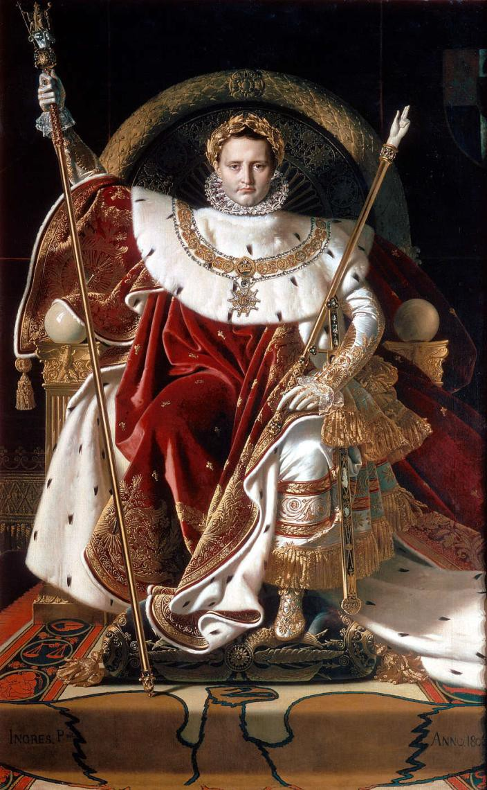
- Quelle est la nature de ce document ? Est – ce une enluminure, un vitrail ou une toile de peinture ?
Ce document est une toile de peinture.

- Que représente – t – il ?
Il représente Napoléon Bonaparte quand il s’est sacré empereur.

- Quels sont les objets de majesté portés par Napoléon que tu connais ?
Les objets sont : la couronne, le sceptre, le manteau au fleurs de lys.

- Quels sont les objets que l’on retrouve sur la plupart des peintures de Roi en costume de sacre sous l’ancien régime ?
Les objets que l’on retrouve sur la plupart des peintures royales sont : la couronne royale, le sceptre, la main de la justice, le manteau, l’épée de Charlemagne, le trône et la croix de l’ordre du Saint – Esprit qu’il porte en pendentif.

